Pgt; fHGgi

30
المملكة العربية السعودية بسم الله الرحمن الرحيم

وزارة التربية والتعليم المادة : لغتي

الإدارة العامة للتربية والتعليم بمنطقة

( بنين ) الصــف : الثالث

ــــــــــــــــــــــــــــــــــــــــــــــــــــــــــــــــــــــــــــــــــــــــــــــــــــــــــــــــــــــــــــــــــــــــــــــــــــــــــــــــــــــــــ
اسم الطالب : ........................................................................................................


الاختبار الأول

السؤال الأول :ــ اقرأ النص ثم استخرج منه :

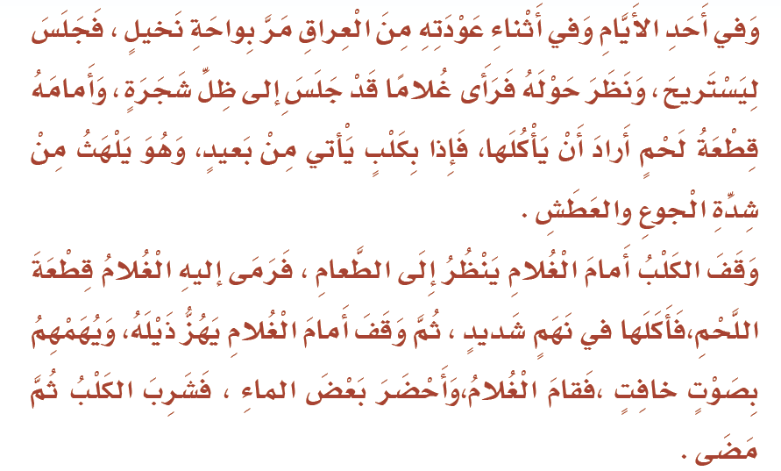

- كلمتان تحوي تنوين كسر : (............................) , (..............................)
- كلمتان تحوي تاء مربوطة : (........................... ) , (................................)
- كلمتان تحوي حرف مضعف : (..........................) , (...............................)
- كلمتان تحوي ( أل ) القمرية : (........................) , (............................)
- كلمتان تحوي مداً بالألف : ( ..........................) , ( ................................)

20

4

السؤال الثاني :-

ضع علامة ( ✓) أمام التصرف الإيجابي وعلامة (  ) أمام التصرف الغير ايجابي

فيما يلي :

1– اهتمام الأم بأحلام . ( )

2 – إذاعة أحلام سرً صديقتها سارة . ( )

3 – حثُ الأم أحلام على الاقتداء بأخلاق الصحابة ( )

4 – اعتذار أحلام لصديقتها سارة . ( )

السؤال الثالث :ــ
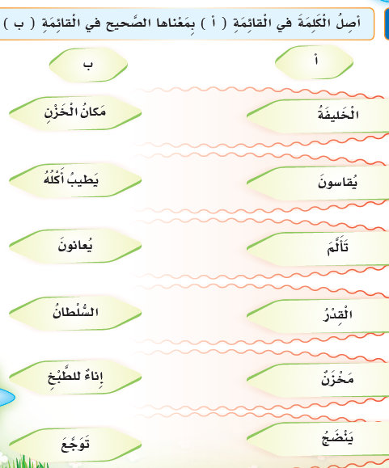

معلم الصف /

\

6

